ITU-R BT.1893-1 建议书
(10/2015)
风涡轮机对数字电视接收
造成的损害评定方法

BT 系列
广播业务
(电视)

前言
无线电通信部门的职责是确保卫星业务等所有无线电通信业务合理、平等、有效、经济地使用无线电频谱，不受频率范围限制地开展研究并在此基础上通过建议书。
无线电通信部门的规则和政策职能由世界或区域无线电通信大会以及无线电通信全会在研究组的支持下履行。

知识产权政策（IPR）
ITU-R的IPR政策述于ITU-R第1号决议的附件1中所参引的《ITU-T/ITU-R/ISO/IEC的通用专利政策》。专利持有人用于提交专利声明和许可声明的表格可从http://www.itu.int/ITU-R/go/patents/en获得，在此处也可获取《ITU-T/ITU-R/ISO/IEC的通用专利政策实施指南》和ITU-R专利信息数据库。

ITU-R系列建议书
（也可在线查询http://www.itu.int/publ/R-REC/en）
系列 | 标题
BO | 卫星传送
BR | 用于制作、存档和播出的录制；电视电影
BS | 广播业务（声音）
BT | 广播业务（电视）
F | 固定业务
M | 移动、无线电定位、业余和相关卫星业务
P | 无线电波传播
RA | 射电天文
RS | 遥感系统
S | 卫星固定业务
SA | 空间应用和气象
SF | 卫星固定业务和固定业务系统间的频率共用和协调
SM | 频谱管理
SNG | 卫星新闻采集
TF | 时间信号和频率标准发射
V | 词汇和相关问题

说明：该ITU-R建议书的英文版本根据ITU-R第1号决议详述的程序予以批准。

电子出版
2017年，日内瓦
© 国际电联 2017
版权所有。未经国际电联书面许可，不得以任何手段复制本出版物的任何部分。

ITU-R BT.1893-1 建议书
风涡轮机对数字电视接收造成的损害评定方法
（ITU-R 69-1/6号课题）
（2011-2015年）
范围
本建议书规定了包括一台或多台机器的风涡轮机装置对数字电视接收可能造成的损害的评定方法。
注1 – ITU-R BT.805建议书的内容是“风涡轮机对模拟电视接收造成的损害评定”。
国际电联无线电通信全会，
考虑到
a) 风涡轮机叶片等移动物体的反射会引起电视接收的严重劣化；
b) 由于造成的损害可能具有准永久性，仅在风涡轮机停止旋转期间有所减弱，因此这些劣化效应尤其严重；
c) 需要获取一种简单的方法，对所有规划中的风涡轮机装置可能造成的损害进行计算；
d) 反射消除技术正在研究之中，这些技术可能会部分缓解对风涡轮机造成的损害；
e) 反射信号也许会对数字电视信号产生不同的影响；
f) 反射信号也许会因数字调制系统的不同而产生不同影响；
g) 风涡轮机的叶片通常使用复合材料制造，具有不同于金属材料的反射系数；
h) 在设计风涡轮机的叶片时，也许会加入亦可能影响电视信号的其它元素；
i) 风涡轮机塔架的散射亦须纳入考虑；
j) 风涡轮机的位置及其散射方向图会影响垂直及水平面的损害水平；
k) 同一位置处风涡轮机的数量将对散射方向图造成影响，
注意到
- ITU-R BT.2142号报告就风涡轮机对数字电视信号的散射影响进行了广泛分析；
b) 附件1介绍的方法是ITU-R BT.2142号报告A部分中完整分析的简化版本；
c) ITU-R BT.2142号报告对附件2、3、4中的方法进行了深入讲解。ITU-R BT.1893-0建议书的附加材料1、2、3解决了中进一步建议中呈现的问题，即塔架的散射、旋转叶片的影响、非金属材质叶片的构成以及散射的仰角方向图；

建议
1 可以使用附件1介绍的方法评定单台风涡轮机对数字电视接收造成的可能干扰；
2 可以使用附件2中介绍的方法获取一个信道模型，以描述UHF广播波段中多台风涡轮机中的多径传播；
3 可以使用附件3中介绍的方法评定风电厂对数字电视接收（DVB-T）造成的可能干扰，
鼓励
主管部门让其国家的有关部门重视本建议书。

附件1
一台风涡轮机对电视接收造成的
损害的简化模型
图1展示了风涡轮机后向散射问题的平面图。
在任意接收位置，R，有用场强为FSR。在风涡轮机所在场地，WT，场强为FSWT。假设接收位置与风涡轮机叶片的距离为r（米）。“散射系数”，ρ（包含风涡轮机所在场地到接收位置之间的自由空间路径损耗）可定义为：
其中：
且：
: 叶片宽度均值（m）
λ : 波长（m）
A: 叶片面积（m²）
θ₀: 叶片处入射信号的角度
θ: 叶片散射信号的角度。

当入射方向和散射方向均沿着叶片的法线方向时，处于垂直位置的叶片的散射系数达到最大值，计算方式如下：

图1

如果风涡轮机和接收位置之间的自由空间路径长度为r（m），无用场强可按照以下公式计算：

FSWT+ 20 log ρ

散射系数ρ仅代表叶片的反向散射。须注意的是，金属支撑塔架也会产生强烈的静态反向散射。叶片前向反射虽然亦会比较强烈，但其振幅却比后向反射小，且前向反射计算起来更为复杂。塔架产生的前向反射极弱。同样还须注意的是，叶片在旋转过程中，散射方向图的变化范围至少为10 dB。相关全面分析请见ITU-R BT.2142号报告。
ITU-R BT.419建议书介绍了接收天线方向性鉴别函数β（如图1所示），该函数可用于确定任何特定接收位置的有用信号和无用信号比。
附件1介绍了该方法的使用实例。

附件1的（附件1）
简化评定方法使用实例
如附件1的图1所示，在规划中的风涡轮机场地附近确定任意接收机位置点。
第一步，计算，或最好测量不同接收机位置处的场强值，FSR。
研究过程中似乎没有必要将研究区域扩大到距离规划中的风涡轮机场地（如果存在多台涡轮机，则为多个场地）10千米以外。然而，如果周围环境比较特别，例如在风涡轮机同一直线位置上存在会屏蔽有用发射机信号的建筑物，这时便需要扩大研究区域。
计算，或最好测量风涡轮机场地中叶片旋转中心高度附近的场强FSWT。
在每个接收点，R处：
– 计算风涡轮机和接收机之间这段路径内的散射系数，ρ；
– 使用FSWT+ 20 log ρ公式计算无用场强；
– 计算有用场强FSR；
– 计算有用信号和无用信号的比率，同时顾及接收天线的方向性鉴别；
– 使用附件2提供的信息，根据计算得出的接收点处有用信号和无用信号比，评定数字电视接收可能遭受的损害。
研究结果可能会以地图形式呈现，该地图将展示出接收损害可能发生的地区/位置。
须注意，如果既定场地中有多台风涡轮机，上述计算过程将更为复杂，因为每个接收位置处会存在多个可能的损害源。ITU-R BT.2142号报告介绍了大型风电场的预测实例。

附件2
用于描述UHF广播波段中的风电厂中信号传播的信道模型
介绍
应当注意，信道模型独立于电视标准，正因如此，信道模型可用于评定风电厂可能对UHF波段中的任何电视服务产生的影响。
用于风涡轮机中的传播的信道模型是一个带有多个路径的抽头延迟线模型，该模型具备：
– 相应的延迟；

– 平均振幅，以及
– 与每个路径相关联的多普勒频谱，解释由叶片旋转引发的变化。
在信道模型中，所有这些组成部分都适合研究中的任何案例的特征。确切地说，这些参数是为一个可能受到影响的发射机的覆盖区域下的每一个接收位置而设定。
完成上述操作，可以使用一个数字地形数据库将覆盖区域分成给定尺寸（像素）的小网格。如下所述，对于这些像素的每个中心位置来说，均可获得用于特定条件下的信道模型的参数。该过程用规划工具操作起来较容易，并对风电厂可能产生的破坏进行快速观察。
表1汇集了一些使信道模型适用于研究中的案例的特征所需的输入数据。相应地，表2包含了从表1的输入数据中获得的必要参数。
表1
使信道模型适用于研究中的案例的特征所需的输入数据
 | 类型 | 描述
每个风涡轮机 | 位置 | 地理坐标、地形高度（m）
 | 桅杆尺寸 | 桅杆垂直距离（m）  桅杆上下直径（m）；桅杆最上端（刚好在机舱下方）直径以及桅杆基座（地平面处）直径。
 | 叶片长度l | 叶片纵向尺寸（m）
 | 最大旋转速度，ω_{max} | 叶片最大旋转速度（rpm）
发射机 | 位置 | 地理坐标，包括地形高度（m）
 | 发射机天线模式 | 发射天线辐射方向图
 | 天线高度 | 在通信塔中天线分布的位置处天线的几何中心距离地平面的高度（m）
 | 频率，f | UHF波段中的工作频率（Hz）
 | 功率，P_{t} | 最大发射功率（W）
接收机 | 位置 | 地理坐标，包括地形高度（m）
 | 接收机天线模式 | 接收机天线模式
 | 接收天线高度 | 距离地平面高度（m）

表2
从表1输入数据中计算得出的数据
符号 | 描述
R_{Tx-WTi} | 发射机至风涡轮机的距离（m），用于风涡轮机WT
R_{WTi-Rx} | 风涡轮机WT，风涡轮机至接收机的距离（m）
R_{Tx-Rx} | 发射机至接收机的距离（m）
G_{Tx-WTi} | 从发射机向i-th风涡轮机的辐射方向图增益（关于各向同性天线的数值）
G_{Rx-WTi} | 向i-th风涡轮机方向的接收天线增益（关于各向同性天线的数值）
G_{Tx-Rx} | 向接收机方向的发射天线增益（关于各向同性天线的数值）
G_{Rx-Tx} | 接收天线的最大增益（关于各向同性天线的数值）
r | 桅杆平均半径（m），计算为上下半径的算术平均数
L | 桅杆倾斜表面的长度，为一个斜截正圆锥体（m）；可约等于桅杆的垂直高度
ϕ_{r} | 从平面图中衡量的水平面中的双站角（发射天线—风涡轮机—接收天线），用于每个风涡轮机（弧度）
θ_{t} | 针对每台风涡轮机，从顶点测量的垂直面中的电视发射天线的角坐标，作为发射天线高度的参考点与桅杆的一半高度的参考点（弧度）
θ_{r} | 针对每台风涡轮机，从顶点测量的垂直面中的电视发射天线的角坐标，作为桅杆的一半高度的参考点与接收天线高度的参考点（弧度）

图2呈现了风电厂带来的影响的大体状况
图 2
风电厂带来的影响的大体状况
路径数量
路径数量的第一种计算方法是，风电厂中风涡轮机总数加上与发射机发出的信号相对应的静态路径。如以下分段中的介绍，路径的数量可能会减少，这取决于时延与振幅的结果。
路径的相对时延
对于每台风涡轮机而言，根据方程（1），散射信号的相对时延τ_{i}（s）是根据直接路径（电视发射天线—电视接收天线）和散射信号路径（电视发射天线—风涡轮机—电视接收天线）之间的距离差计算得出。
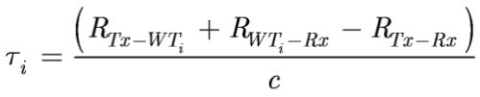 (1)
其中：
R_{Tx-WTi} : 发射天线至i-th风涡轮机的距离（m）
R_{WTi-Rx} : i-th风涡轮机至接收天线的距离（m）
R_{Tx-Rx} : 发射天线至接收天线的距离（m）
c : 光速（m/s）。
路径平均振幅
将带有相对零时延的静态路径（即直接从发射天线至接收天线的路径）作为参考，在该种情况下，其平均振幅为0 dB。接下来，每个随时间变化的路径的平均相对振幅为从相应的风涡轮机发出的散射信号的功率P_{Tx-WTi-Rx}和从发射机发出的直接信号的功率P_{Tx-Rx}之间的功率比。
如方程（2）所示，接收位置的发射天线产生的直接功率P_{Tx-Rx}，是根据发射天线至接收天线之间的距离R_{Tx-Rx}、接收天线方向的发射天线至接收天线的增益G_{Tx-Rx}、接收天线的最大增益G_{Rx-Tx}和波长λ（包括相应的额外传输损耗L_{prop}（例如由地形特征导致的衍射损耗））计算得出。
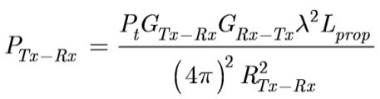 (2)
其中：
P_{t} : 最大传输功率（W）
G_{Tx-Rx}: 接收天线方向的发射天线天线增益（无单位）
G_{Rx-Tx}: 接收天线最大增益（无单位）
L_{prop} : 传输损耗（无单位）
R_{Tx-Rx} : 发射机至接收机的距离（m）
λ : 波长（m）。
根据方程（3），对于每台风涡轮机而言，接收位置中的散射信号的功率P_{Tx-WTi-Rx}是用双站雷达方程计算得出。

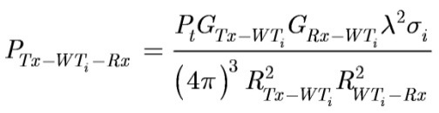 (3)
其中：
P_{t} : 最大传输功率（W）
G_{Tx-WTi}: 向风涡轮机i方向的发射天线增益（无单位）
G_{Rx-WTi}: 向风涡轮机i方向的接收天线增益（无单位）
σ_{i}: (m²)接收天线方向的桅杆的双站雷达散射截面（RCS）（m²）
R_{Tx-WTi} : 发射天线至i-th风涡轮机之间的距离（m）
R_{WTi-Rx} : 风涡轮机至接收天线之间的距离（m）
λ : 波长（m）。
接收天线方向的桅杆的RCSσ_{i}（m²）得出如下：
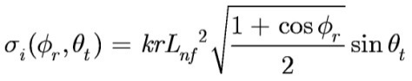 (4)
其中：
k: 波数k=2π/λ（m⁻¹）
r: 塔半径（m）
σ_{i}: 接收天线方向的桅杆的双站雷达散射截面（RCS）（m²）
ϕ_{r}: 水平面中接收天线角坐标（从发射天线的逆时针方向的风涡轮机测量）（见图2）
θ_{t}: 垂直面中发射天线角坐标（见图2）
λ : 波长（m）。
当需要在距离中考虑涡轮机影响时，信号散射中的远场条件通常无法达到，正常情况下是因为
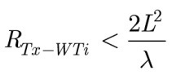 (5)
其中：
R_{Tx-WTi} : 发射天线至i-th风涡轮机间的距离（m）
L: 塔长度 (m)4.
在该种情况下，可以通过考虑一个近场塔长L_{nf} (m)来将信号散射的近场影响包括在内，如下所示：
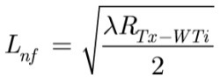 (6)
其中：
R_{Tx-WTi} : 发射天线至i-th风涡轮机的距离（m）
λ : 波长（m）。
发射天线、风涡轮机以及接收天线的相对位置（以桅杆一半高度点作为参考）是根据垂直面中的入射角（θ_{t}）和水平面与垂直面中的反射角(ϕ_{r}, θ_{r})计算而来。需要注意的是，坐标系不取决于叶片的位置或方向，而是以发射天线(ϕ_{t}= 0°)的水平位置为基准，如图3所示。
图 3
散射模型坐标系
应当注意的是，传输模型对于下列角度范围中的后向散射有效：
–120° < ϕ_{r} <120°，在限制后向散射区域的水平面中定义双站角范围（即在风涡轮机后±60°时出现前向散射）
70° < θ_{t} < 110°和160° –θ_{t} < θ_{r} < 200°– θ_{t}利用了与物理光学理论相关的垂直极限，在该理论中，随着观察方向离镜面反射方向越来越远，RCS的估计精确度也随之降低。
应当注意，至少当桅杆的一个重要部分被发射信号照射时，散射模型才有效。因此，应当分析发射天线方向图，当条件得以满足时，建议提取投射在桅杆上的天线方向图的最大增益部分作为参数G_{Tx-WTi}。
至于接收增益，应当考虑到天线通常会朝向发射机，因此，一般来说，除非风涡轮机位于电视发射和接收天线中间的路径，否则G_{Rx-WTi}会低于接收天线。电视广播接收天线的方向性和极化特点可见ITU-R BT.419建议书。
如方程（7）所示，每个路径的平均振幅由两个功率的比率计算而出（用dB表示）：
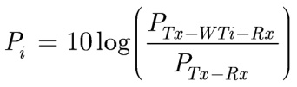 (7)
功率比小于45 dB的路径应当省略。
多普勒频谱
关于多普勒频谱的特征描述，这里提供三个具有实验根据的功率谱密度（PSD），目的是高等、中等和低等时间变异性（与不同的转述和转子方向相对应）的可能情况进行描述。
根据方程（8），通过使用最大双站多普勒频率f_{B_max}（Hz），使这些多普勒频谱适应每个接收位置，最大双站多普勒频率f_{B_max}（Hz）取决于发射天线、风涡轮机和接收天线ϕ_{r}的相对位置、风涡轮机的最大转速ω_{max}（rad/s）以及叶片长度l。
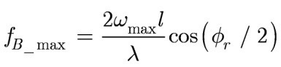 (8)
对于风涡轮机而言，f_{B_max}对应ϕ_{r} = 0º，且叶片在发射天线-WT-接收天线平面中旋转。
要解释某个接收位置要面临的不同风力条件，这里推荐对表3中提供的所有PSD进行分析，以用于本研究报告中的系统。通过该种方式，该信道模型的用户无须对具体的风向或风速进行准确估计，便可对可能遇到的不通情况进行全面观察。若需要估测最坏的情况，在计算中应当使用“高等变异性”。

表3
通过多普勒频率（f）（其中δ（f）为狄拉克δ函数）计算用于
信道模型的多普勒PSD（用dB/Hz表示）
高等变异性
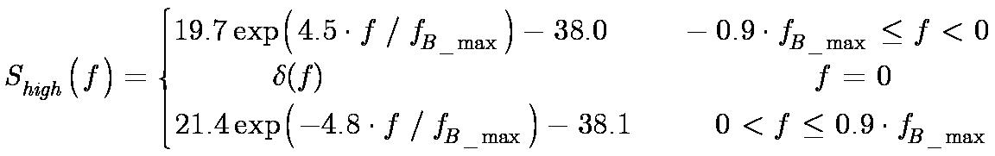
中等变异性
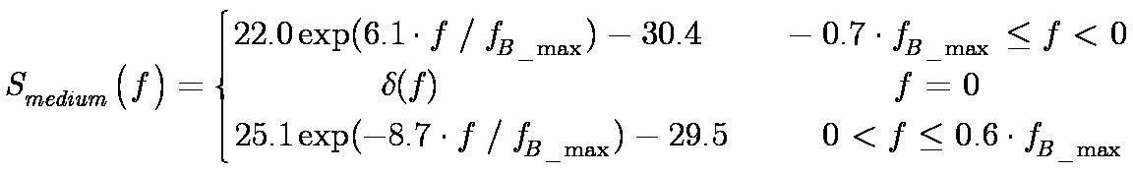
低等变异性
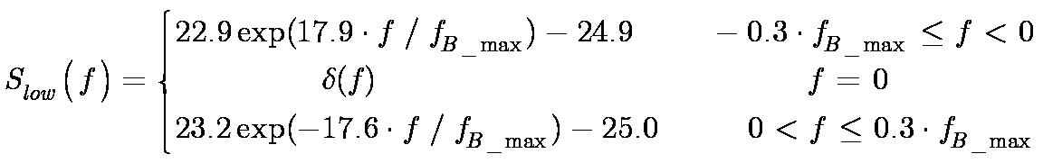

没有必要将调查区域延展至距离规划中的风涡轮机所在场地（如果有多台风涡轮机，则有多个所在场地）15公里以外的地方。然而，如果出现特殊情况（例如，接收天线是从有用发射天线中筛选而出，但却在风涡轮机的视线范围之内），则可能需要扩展调查区域。
一旦将信道模型用于详述本研究报告案例中的特定条件，估测某种服务受到的影响，最完整的方法就是，对在相应的接收门限值上的随时间变化的信道模型的影响结果进行模拟。这表示信道模型的应用可得以实现，即获得连续信道脉冲响应（对风电厂中的信号传播进行描述的连续信道脉冲响应）。与每台风涡轮机散射出的信号相对应的复杂的随时间变化的路径，可以通过产生一系列的高斯白过程，高斯白过程的功率谱密度由一个滤波器（滤波器的振幅传递函数为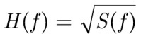，其中S(f)为多普勒功率谱）形成。
合成滤波器必须有一个标准化功率1，以便根据计算出的平均振幅对个别路径增益进行测量来说明塞子的不同功率。

附件3
DVB-T接收所受影响估计
根据传输信道特性，可以通过准无误条件所需的载噪比（C/N）门限值来表示一个风电厂对DVB-T接收质量的潜在影响。

在分析风电厂对DVB-T接收质量造成影响的大部分情况下，分析得出的载噪比（C/N）门限值与没有风电厂的环境下预计的结果相近。
更准确地说，当发射天线、一台或多台涡轮机以及接收天线排列在风涡轮机前向散射区域（风涡轮机后±60°）中时，即使需要进一步的分析工作来确认这个点（尤其是再附近0°范围内），DVB-T接收质量也不会受到影响。
在后向散射区域中，可以用附件2中介绍的多路径信道模型对传播条件进行描述。在此类情况下，当风涡轮机位于接收天线附近或在电视发射天线周边（少于2公里）时，载噪比（C/N）门限值更容易增长。当从风涡轮机散射出的信号的振幅和变率都很大时，在该种情形下，QEF条件所需的载噪比（C/N）门限值会更高。由于存在风涡轮机，载噪比（C/N）门限值会随着多路径的振幅和随时间变异性而增长。
为描述后向散射区域中的多路径信道，以进一步将这些特征与电视服务受到的潜在破坏关联起来，这里定义了两个参数：多径能量和平均标准差。可以根据附件2中介绍的信道模型中的估算数据，如果更具体一些，也可以通过获取以上内容中描述的单个路径复增益来计算这些参数；或通过使用经验散射信号进行计算（更多信息详见ITU-R BT.2142号报告）。
这里将信道的多径能量P_{mult}（adim.）定义为每台风涡轮机的标准平均接收功率的总合。由于散射信号随叶片的转动而变化，这里将每个路径的平均值计算为路径的具有代表性的中心值（中央值）。因此，通过方程（9）可以得出脉冲反映的多径能量。
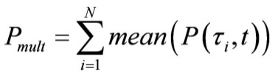 (9)
其中：
i = 1 和i = N: 相对功率门限值水平为−45 dB时的第一条路径和最后一条路径的指数（针对直接路径）
P(τ_{i},t): 来自路径i的随时间变化的接收功率（以主要路径为准）。
这里通过某种测量或模拟，将平均标准差std_{mean}（无单位）计算为每台风涡轮机散射的随时间变化的信号的标准差的平均数。因此，这里提供了测量信道的时间变异性的方法。通过方程（10）可以计算出平均标准差。
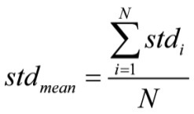 (10)
其中：
i = 1 和i = N: 相对功率门限值水平为−45 dB时的第一条路径和最后一条路径的指数（针对直接路径）
std_{i}: 来自路径I的随时间变化的标准差（dB）（以主要路径为准）。

图4针对多径能量（用dB表示）呈现了一些经验载噪比（C/N）门限值（从风电厂的影响区域内测量得到）。这里使用以下DVB-T配置来进行观察：8k、64-QAM调制和2/3FEC编码速率。
图中的气泡的大小取决于平均标准差的值的大小。根据平均标准差的大小，气泡的颜色也由浅灰色到黑色，以便更清晰地呈现结果。
图 4
后向散射区域、多径能量特征所需的载噪比（C/N）
产生的重要结果是，即使在叶片为静止状态时，所有用多径能量水平测量的15 dB以上的载噪比（C/N）门限值高于19.3 dB（莱斯信道的理论门限值），因此平均标准差小。一般来说，用多径能量水平测量的15 dB以下的载噪比（C/N）门限值更高。表4根据多径能量，针对莱斯载噪比（C/N）门限值总结了载噪比（C/N）门限值中的最大增量。
表 4
理论莱斯载噪比（C/N）门限值上的载噪比（C/N）门限值最大增量
P_{mult}多径能量(dB) | 莱斯信道载噪比（C/N）所需的最大增量(dB)
P_{mult}≥ –15 | 9.1
–15 >P_{mult}≥ –25 | 6.6
–25 >P_{mult}≥ –35 | 2.4
P_{mult}< –35 | 0

总的来说，特别是当接收装置位于发射机的视线范围之外，但却在风电厂的视线范围之内时，由风涡轮机产生的随时间变化的多路径有可能造成DVB-T的接收问题。这些结果可能为估测风电厂对DVB-T服务造成的潜在破坏提供指导。

应当注意，多径能量和平均标准差描述一个独立于电视标准的风电厂中的多路径信道。正因如此，如果要进行一个与DTV服务类似的研究，可以用这些参数，将传播信道的特征与UHF波段中的DTV服务所受的影响联系起来。
ITU-R BT.2142号报告（附件4）对该问题进行了全面说明。

通常，存在多台风涡轮机的场地称为“风电厂”。
该分析过程中，假设风涡轮机叶片为金属材质且近似于三角形。然而，通常情况下，叶片是由玻璃纤维或其它合成材料制成，这种叶片的散射值比金属叶片低6至10 dB。
如果桅杆是一个斜截正圆锥体，桅杆半径r计算为锥体的平均半径，桅杆长度L为斜截圆锥体的倾斜表面的长度。

